***Nhận diện khuôn mặt cho điểm danh***

**Tổng quan**

* Mục tiêu chính:
* Xác định khuôn mặt của sinh viên trong lớp để điểm danh tự động thông qua camera.
* Chức năng chính:
* Sử dụng camera để quét toàn bộ những học sinh trong lớp và nhận diện khuôn mặt.
* Đối chiếu dữ liệu nhận được sau khi quét với danh sách học sinh có sẵn.
* Sau khi kết thúc lớp học sẽ gửi 1 bảng kết quả lên web ghi lại những học sinh có mặt và thiếu.
* Kết quả trả lại dự kiến:

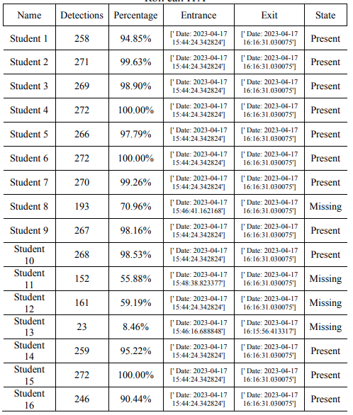

**Chi tiết cấu trúc**

1. Phát hiện khuôn mặt

* Thuật toán sử dụng: YOLOv8
* Quy trình hoạt động:
* Chia khung hình thành dạng ô lưới.
* Mỗi ô sẽ dự đoán bounding box của khuôn mặt và tính toán confidence score cho mỗi dự đoán.
* Sử dụng Non-Maximum Supperession (NMS) để loại bỏ những dữ đoán bị trùng lặp và dữ lại dự đoán cao điểm nhất
* Output:
* Tọa độ bao quanh khuôn mặt (x, y, w, h) và confidence score.

1. Nhận diện danh tính

* Thuật toán sử dụng: VGGFace sử dụng mô hình CNN để trích đặc trưng của khuôn mặt.
* Quy trình hoạt động:
* Lấy khuôn mặt mà Yolo cắt từ bounding box
* Chuyển khuôn mặt đã cắt ra kích thước chuẩn (224x224)
* Mô hình trích xuất đặc trưng (embedding vector), tạo 1 vector cố định (vd: 128 chiều)
* So sánh vector này với cơ sở dữ liệu (danh sách học sinh) bằng cách tính khoảng cách (distance metric):
* Cosine Similarity: Xác định độ tương đồng giữa 2 vector
* Euclidean Distance: Tính toán khoảng cách giữa 2 vector trong không gian
* Nếu khoảng cách dưới ngưỡng (threshold), xác định danh tính của học sinh

1. Gán ID và cập nhật điểm danh

* Cơ sở dữ liệu của học sinh:
* Mỗi học sinh sẽ có 1 ID duy nhất được liên kết với vector đặc trưng khuôn mặt của từng học sinh
* Quy trình gán ID:
* Với mỗi khuôn mặt được phát hiện, hệ thống sẽ so sánh vector đặc trưng của nó với vector có trong cơ sở dữ liệu.
* Gán ID của học sinh có vector gần nhất với vector đầu vào.
* Nếu không tìm thấy vector phù hợp (vượt ngưỡng khoảng cách), gắn nhãn “Unknown”.

1. Xử lý cho Output

* Cấu trúc cho Output:

Hệ thống sẽ tạo ra bảng dữ liệu điểm danh cho từng khung hình hoặc khoảng thời gian, với thông tin:

* ID sinh viên: Gắn với khuôn mặt được nhận diện
* Thời gian phát hiện: HH:MM:SS
* Tình trạng:
* Present (có mặt): Nếu xuất hiện ít nhất một lần trong suốt buổi học
* Late (trễ): Nếu xuất hiện sau một khoảng thời gian đã được định sẵn theo giờ học (tính muộn sau 15 phút đầu giờ)
* Absent (vắng mặt): Nếu không xuất hiện trong suốt buổi học
* Quy tắc xác định trạng thái diểm danh:
* Tính phần trăm thời gian có mặt
* Số khung hình có phát hiện khuôn mặt / Tống số khung hình phân tích.
* Xác định trạng thái
* Absent: < 65%
* Late: 65% ≤ phần trăm có mặt < 80%
* Present: ≥ 80%
* Ví dụ cho Output:

| ID sinh viên | Tên học sinh | Số lần phát hiện | Thời gian đầu | Thời gian cuối | Trạng thái |
| --- | --- | --- | --- | --- | --- |
| 1 | Trần Minh Dũng | 150 | 08:01:30 | 09:55:00 | Present |
| 2 | Lương Minh Đức | 50 | 08:30:00 | 09:00:00 | Absent |
| 3 | Đỗ Duy Hưng | 90 | 08:20:00 | 09:55:00 | Late |

*Note: 8h vào học 10h kết thúc*

Reference:

**Sánchez Saquín, C. H., Rodríguez Feregrino, G., & Gómez Hernández, A.** (2023). *Automatic Attendance Registration System using Convolutional Neural Networks for Facial Recognition.* International Journal of Computer Applications, 185(43). DOI: 10.5120/ijca2023923241.